智能纪要：23、医生的黄金职业密码 2026年1月22日
会议主题：23、医生的黄金职业密码
上传时间：1月22号（周四） 22:12 （GMT+08）

智能纪要由 AI 生成，可能不准确，请谨慎甄别后使用

总结
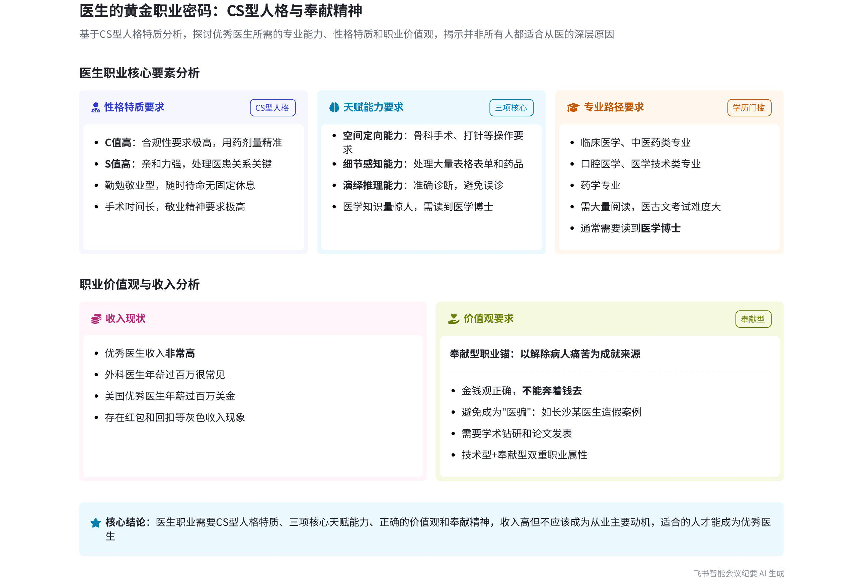
本次会议主要围绕医生这一职业展开，说话人结合自身家庭经历和实际案例，详细分析了成为优秀医生所需的条件、天赋、价值观等内容，强调并非所有人都适合从事该职业，内容如下：
- 职业路径与胜任力
- 专业选择：就读临床医学、中医药类、口腔医学、医学技术类、药学专业是成为医生的路径。
- 胜任条件：对性格特质有要求，C 值高的人更能享受医生工作中对合规性的要求，如用药计量等；S 值高即亲和力强，在处理医患关系时非常重要。
- 天赋能力要求  - 空间定向能力：以骨科医生为例，医生需要透视人体部位，确定打针等操作的偏转方向，对空间定向能力要求很高。  - 细节感知能力：医生要处理大量表格表单，开药等工作需要记忆和学习大量知识，阅读量惊人。  - 演绎推理能力：通过各种信息判断病人问题所在，缺乏此能力可能导致误诊。 |  | 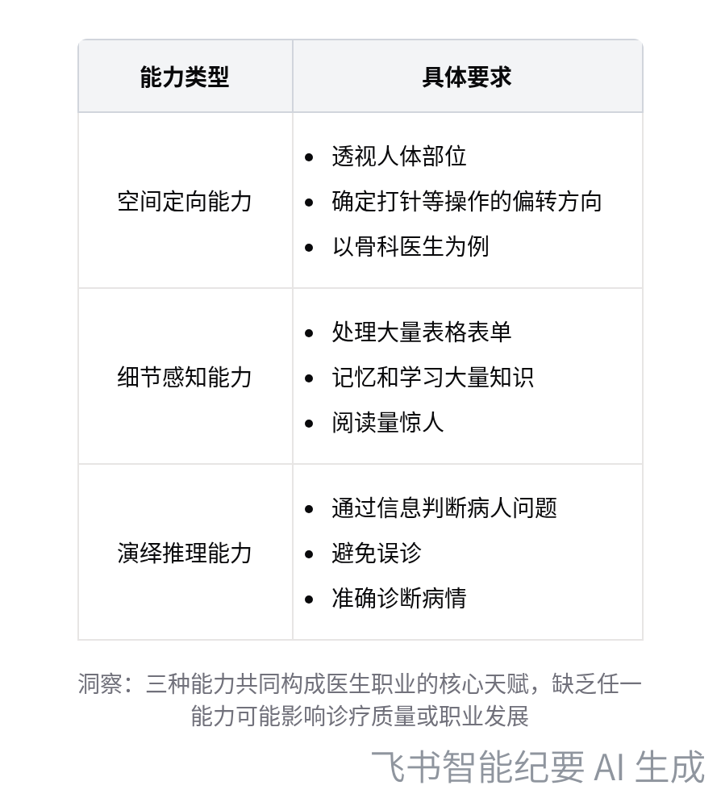  医生职业天赋能力要求
- 收入与价值观
- 收入情况：优秀医生收入高，国内外科医生年薪过百万常见，美国年薪过百万美金也正常，但不应将收入作为主要追求。
- 价值观问题：部分医生为钱不择手段，如长沙湘雅医院的败类医生，伪造病情、乱开药、乱做手术，严重违背医生的职业道德和奉献精神。
- 职业属性与案例警示
- 职业属性：医生职业具有研究型霍兰德代码属性，职业锚为技术型加奉献型，需不断钻研学术、发表论文，以解除病人痛苦为成就来源。
- 案例警示：长沙湘雅医院出现的不良医生案例，警示从业者要坚守职业道德，不能只看重金钱，否则会成为行业败类。
[该类型的内容暂不支持下载]

智能章节
00:06 适合做医生的性格特质及职业特点
本章节分享了常见职业密码中医生这一职业。成为医生可通过读临床医学、中医药类等专业。适合做医生的人 c 值要高，因其对合规性要求高；s 值也要高，亲和力有助于处理医患关系。医生属勤勉敬业型，对 c 和 s 要求高，有这两方面特质做医生更有天赋和优势。
02:37 优秀医生需空间定向等三项重要天赋
本章节指出成为优秀医生有三项重要天赋。一是空间定向能力，如骨科医生透视人体部位时对该能力有高要求；二是细节感知，医生要处理大量表格表单，学习和记忆的知识多，阅读量惊人；三是演绎推理能力，可通过各种信息判断患者问题，缺乏此能力易导致误诊。
03:35 医生收入现状、红包回扣问题及职业价值观探讨
本章节主要讨论医生收入问题。优秀外科医生收入很高，国内年薪过百万常见，美国过百万美金也正常，若算红包收入则更高。但收红包、拿回扣是行业生态问题，虽多数医生涉及，但也有像说话人父亲那样坚守不收的。说话人认为金钱观影响医生职业，不应奔着钱当医生，钱在职业中的比重应降低。
05:14 医生职业需研究奉献精神及对应专业类别
本章节强调优秀医生需钻研各类个例、在学术上发表论文，以说话人父亲为例说明晋升中论文的重要性。指出在职业锚方面，研究型代码很关键，属于技术型加奉献型，其中奉献型的利他主义，即以解除病人痛苦为成就来源尤为重要，还提到就读特定专业类别可成为医生。
06:03 医生职业有吸引力，但从业者需有奉献精神
本章节指出并非每个人都适合做医生，虽医生职业有人脉广、收入高、稳定等吸引人之处，但从业者需满足诸多条件。以长沙湘雅医院一医生为例，该医生为钱不择手段，乱开药、乱做手术、伪造病变器官，毫无奉献精神且不怕被告，这种人不能算医生，而是“医骗”。
[该类型的内容暂不支持下载]

关键决策
本次会议为分享类会议，无关键决策。会议关键内容总结如下：
- 职业路径：读临床医学、中医药类、口腔医学、医学技术类、药学专业可成为医生。
- 性格要求：适合做医生的人 C 值（合规性）和 S 值（亲和力）要高。
- 天赋能力：优秀医生需具备空间定向能力、细节感知能力和演绎推理能力。
- 收入情况：优秀医生收入高，但不应奔着钱去，金钱比重应降低。
- 职业锚属性：医生职业锚属于技术型加奉献型，奉献型即利他主义，以解除病人痛苦为成就来源。

[该类型的内容暂不支持下载]

金句时刻
「医生对合规性要求很高，C 值高的人会比较享受做医生的过程。」
—— 说话人 1，明确指出适合做医生的性格特质，对想要从事医生职业的人有重要的参考价值。

「医生的亲和力在处理医患关系时是很重要的一点。」
—— 说话人 1，强调了医生亲和力的重要性，这是构建良好医患关系的关键因素。

「收入高是医生的职业属性，但不代表要奔着钱去，钱的比重应该降得比较低。」
—— 说话人 1，对医生职业的收入观念进行了正确引导，突出了医生职业的奉献精神。
[该类型的内容暂不支持下载]

相关链接
- 妙记：23、医生的黄金职业密码
- 文字记录
- 23、医生的黄金职业密码 2026年1月22日

